上海市2014年初中毕业统一学业考试物理试题及答案（word版）
（本卷满分90分，考试时间60分钟）
物 理 部 分
考生注意：
1．本试卷物理部分含五个大题。
2．答题时，考生务必按答题要求在答题纸规定的位置上作答，在草稿纸、本试卷上答题一律无效。
一、选择题（共16分）
下列各题均只有一个正确选项，请将正确选项的代号用2B铅笔填涂在答题纸的相应位置上。更改答案时，用橡皮擦去，重新填涂。
1．在太阳系中，太阳是 （ ）
A．彗星 B．卫星 C．行星 D．恒星
2．光射到平面镜上，入射角为15°，反射角为 （ ）
A．15° B．20° C．30° D．60°
3．能区分不同歌手声音的主要依据是 （ ）
A． 响度 B．音调 C．音色 D．振幅
4．上海一年中最高气温约为 （ ）
A．20℃ B．30℃ C．40℃ D．50℃
5．苹果从树上落下的过程中，其惯性 （ ）
A． 变大 B． 不变
C．先变大后不变 D． 先变大后变小
6．关于比热容，下列说法中错误的是 （ ）
A． 比热容可用来鉴别物质
B． 水的比热容较大，可用作汽车发动机的冷却剂
C． 沙的比热容较小，所以沙漠地区昼夜温差较大
D． 一桶水的比热容比一杯水的比热容大
7．在图1所示的电路中，电源电压保持不变，闭合电建S，电路正常工作。
A
S
R₂
V
R₁
图1

一段时间后，电流表A的示数变小，电压表V的示数不变。若故障只发生
在电阻R₁、R₂上，用某完好的定值电阻R（R＜R₁）替换R₂，替换前、后
两电表的示数恰好不变，则 （ ）
A． R₁一定断路 B． R₂一定断路
C． R₁可能断路 D． R₂可能断路
8．如图2所示，水平面上的圆柱形容器A、B中分别盛有甲、乙两种液体，且甲对容器底部的压强大于乙。现在两容器中各放入一个物体，物体均漂浮在页面上且液体不溢出。小明认为：若两物体质量相等，甲对容器底部的压强可能小于乙；小红认为：若两物体体积相等，甲对容器底部的压强可能小于乙；下列说法中正确的是 （ ）
甲
乙
A B
图2
A． 两人的观点均正确
B． 两人的观点均不正确
C． 只有小明的观点正确
D． 只有小红的观点正确

二、填空题（共26分）
请将结果填入答题纸的相应位置。
9．一节新干电池的电压为_________伏，四冲程汽油机工作时将机械能转化为内能的冲程是_______冲程；用电器工作时将_______能转化为其他形式的能。
10．捏泥人是中国传统民间技艺。艺人将泥揉捏成成形态各异的泥人，这表明力可以使物体发生___________；改变物体内能有两种方式，烈日照射使泥人温度升高，属于_________方式；用大小为2牛、竖直向上的力将泥人托高1米，该力所做的功为_______焦。[来源:学科网ZXXK]
11．甲、乙两车运动的s-t图像分别如图3（a）、（b）所示。以甲为参照物，乙是_______的（选填“静止”或“运动”）；甲、乙各运动8米，所用时间相差________秒。甲在上坡过程中，其重力势能_________（选填“增大”、“不变”或“减小”）。
图3
（a）

t/秒
s/米
0
10
6
2
8
4
12
8
6
4
2
甲
（b）

t/秒
s/米
0
5
3
1
4
2
6
16
12
8
4
乙
图4
电源
N
a

12．在各种不同色光中，_______、绿、蓝叫做三原色光。凸透镜的焦距为10厘米，将发光体放在离透镜25厘米的主光轴上，所称的像是倒立、_______的实像（选填“放大”、“等大”或“缩小”），像到透镜的距离_______20厘米（选填“大于”、“等于”或“小于”）。
13．某导体两端的电压为2伏，通过该导体的电流为0.2安，10秒内通过其横截面的电荷量为_______库，这段时间内电流做的功为_______焦。根据图4中通电螺线管的N极，可判断a端是电源的_______极。
14．距水面0.2米深处水的压强为__________帕。体积1为1×10^{－3}米³的物体浸没在水中，受到浮力的大小为_________牛；若物体受到的浮力小于重力，则这两个力的合力_________重力（选填“大于”、“等于”或“小于”）。
图6
L₂
L₁
V₁
S
V₂
A
15．在图5所示的电路中，将电压表V₁、V₂正确连入电路，闭合电建S，电路正常工作，各电表的示数均不为零。移动滑动变阻器R₂的滑片P，电压表V₁与电流表A的示数的比值不发生变化，电压表V₂与电流表A示数的比值发生变化。
.①电压表V₂测量的是__________两端的电压。
.②若电压表V₁与V₂示数的比值逐渐变小，则变阻器的滑片P正在向__________端移动（选填“a”或“b”）。
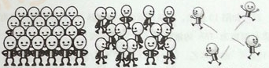
A
R₁
P
R₂
S
a b

甲物质的粒子结构 乙物质的粒子结构 丙物质的粒子结构
图5 图6
16．有些物理量与物质的微观结构有关。为了研究不同物质的密度与其内部粒子排列紧密程度的关系，小伟通过查阅资料，得到甲、乙、丙三种物质的密度关系是ρ_{甲}＞ρ_{乙}＞ρ_{丙}，及其内部粒子排列的模型如图6所示。
.①根据以上信息，关于物质的密度与其内部粒子排列紧密程度的关系，小伟可得出的初步结论是：____________________________________；
.②小张从其他资料中查到了与上述情况不符的实例，与小伟一起思考分析并查找原因，合理的选项是：______________________。
A．物理量都与物质的微观结构无关
B．物质的密度还与其他因素有关
C．由少数研究对象归纳出的结论，不具有普遍意义

三、作图题（共8分）
请将图直接画在答题纸的相应位置，作图必须使用2B铅笔。
17．在图7中，物体受到水平向右、大小为2牛的拉力F。用力的图示法画出拉力F。
18．在图8中，根据给出入射光线，画出相应的出射光线。

19．在图9所示的电路中，有两根导线尚未连接，请用笔线代替导线补上。补上后要求：①电压表测小灯两端电压；②闭合电键S，向a端移动滑动变阻器的滑片P，小灯变亮。

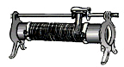
图7
图8
O
F
F
图9
S
L
－ 3 15
V

四、计算题（共24分）
请将计算过程和答案写入答题纸的相应位置。
20．杠杆平衡时，动力F₁的大小为10牛，动力臂l₁为0.2米，阻力臂l₂为0.1米，求阻力F₂的大小。

21．如图10所示，轻质薄壁圆柱形容器A、B分别置于高度差为h的两个水平面上。A中盛有深度为16h的液体甲，B中盛有深度为19h、体积为5×10^{－3}米³的液体乙。（ρ_{乙}＝0.8×10³千克/米³）
甲
乙
8h
M
N
图10
A
B
求：①液体乙的质量m_{乙}。

②水平面对容器B的支持力F_{B}的大小。

③若在图示水平面MN处两种液体的压强相等。现从两容器中分别抽出高均△h的液体后，容器对各自水平面的压强为P_{A}和P_{B}。请通过计算比较P_{A}和P_{B}的大小关系及其对应△h的取值范围。

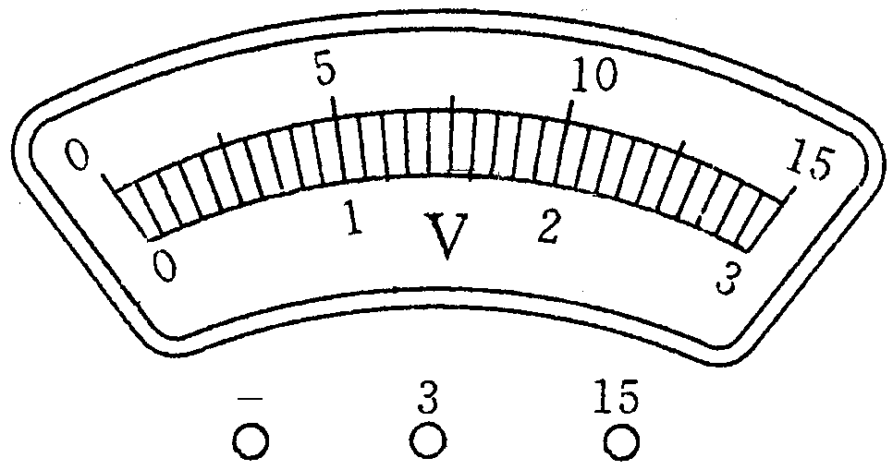
22．在图11（a）所示的电路中，滑动变阻器R₂是规格为“20Ω 2A”和“5Ω 3A”中的一个。闭合电键S，当变阻器连入电路的电阻恰为其最大阻值的一半时，电流表的示数为0.3安，此时：
S
A
R₁
P
R₂
（a） （b） （c）

图11

.①若电阻R₁的阻值为20欧，求R₁两端的电压U₁。
.②若在电路中正确连入两个电压表，示数分别如图11（b）、（c）所示。请通过计算判断所用变阻器R₂的规格，并求出电阻R₁消耗的电功率P₁。

－ 0.6 3
A
测力计
单位:N
0）
1）
2）
3）
4）
5）
0）
1）
2）
3）
4）
5）
（a） （b）

图12

五、实验题（共18分）
请根据要求在答题纸的相应位置作答。
23．如图12（a）所示的测量工具是_________表，
使用时应_________联在电路中。图12（b）所示的弹簧测力
计量程为_________牛。此时的示数为__________牛。

24．“测定小灯泡的电功率”的实验原理是_____________，连接电路时电键应处于________状态。在“探究平面镜成像的特点”实验中，采用________作为平面镜；为得到像与物体到镜面的距离关系，需将镜前物体放在________位置进行多次实验（选填“同一”或“不同”）。
图8

25．某小组同学试图探究物体从斜面顶端由静止下滑到底端时速度的大小v与哪些因素有关。他们猜想v可能与斜面的倾角θ、斜面材料、物体的质量m三个因素有关，于是选用：一长方体木块、100克砝码片（可粘在木块上表面）、两个长度相同材料不同的斜面A和B进行试验。按图13所示，将木块平放在斜面顶端，木块由静止下滑，用传感器测得其到达底端时的v。改变相关条件，多次试验，并将实验数据记录在下表中：

试验序号 | θ | 斜面 | m（克） | v(厘米/秒)
1 | 20°[来源:Z_xx_k.Com] | A | 200 | 245
2  θ  木块  图13 | 20° | A | 300 | 245
3 | 20° | B | 200 | 153
4 | 20° | B | 300 | 153
5 | 25° | A | 200 | 307
6 | 30° | A | 200 | 358
7 | 35° | A | 200 | v₇
8 | 40° | A | 200 | 438
9 | 45° | A | 200 | 470

.①分析比较表中数据可得：v与_____________无关。
.②分析比较试验序号1、5、6、8与9的数据及相关条件，可得出的初步结论是：同一木块，平放在长度相同的斜面顶端由静止下滑，________________________________。
.③在试验序号7中：v₇__________$\frac{\text{358}+\text{438}}{2}$厘米/秒（选填“大于”、“等于”或“小于”）
.④完成上述试验后，有同学提出新的猜想：v可能还与物体跟斜面的接触面积有关。为了验证猜想，应选择图14中________与（a）进行对比试验[选填“(b)”、“(c)”或“(d)”]，即可得出初步结论。
图14
金属块
A
（c）
木块
A
（d）
木块
A
（a）
木块
A
（b）

26．小陆同学做“用电流表、电压表测电阻”实验，现只有电源（电压大于3伏且保持不变）、待测电阻Rx、电压表（0~15伏量程档损坏）、阻值为10欧的定值电阻R₁、阻值为30欧的定值电阻R₂、电键及导线若干。他经过思考，进行了三次实验，电路图及闭合电键S后对应的电压表的示数分别如图15（a）、（b）、（c）所示。请根据相关信息计算（需写出计算过程）：
.①小路同学所用电。源的电压U。
.②待测电阻Rx的阻值。（计算电阻时，精确到0.1欧）
图15
V

R₁
R₂
S
V

R_{x}
R₂
S
V

R_{x}
R₁
S
（a）
（b）
（c）

[来源:学科网ZXXK]
参考答案
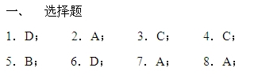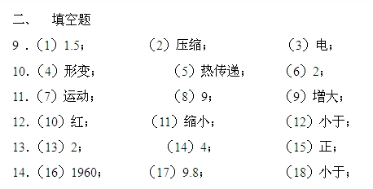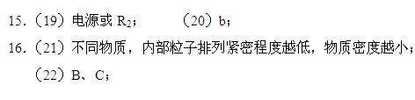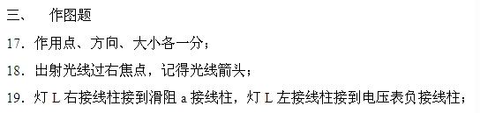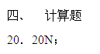
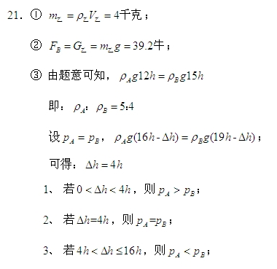
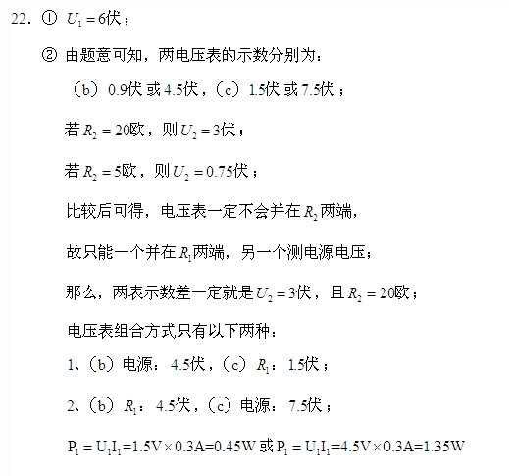[来源:学科网]
